Индивидуальные задания к лабораторной работе «Массивы»

Задание 1
Что напечатает следующая программа?
#include <stdio.h>

int main()
{
int a [] = { 0, 1, 2, 3, 4 };
int i, *p;
for ( i=0; i<=4; i++ ) printf("%d\t", a[i]);
printf("\n");
for ( p=&a[0]; p<=&a[4]; p++ ) printf("%d\t", *p);
printf("\n");
for ( p=&a[0], i=1; i<=5; i++ ) printf("%d\t", p[i]);
printf("\n");
for ( p=a, i=0; p+i<=a+4; p++, i++ ) printf("%d\t", *(p+i));
printf("\n");
for ( p=a+4; p>=a; p-- ) printf("%d\t", *p);
printf("\n");
for ( p=a+4, i=0; i<=4; i++ ) printf("%d\t", p[-i]);
printf("\n");
for ( p=a+4; p>=a; p-- ) printf("%d\t", a[p-a]);
printf("\n");

return 0;
}

Задание 2
#include <stdio.h>

int main()
{int a[] = { 0,1,2,3,4 };
int *p[] = { a,a+1,a+2,a+3,a+4 };
int **pp=p;

printf("%d\t\n",a);
printf("%d\t\n",*a);
printf("%d\t\n",p);
printf("%d\t\n",*p);
printf("%d\t\n",**p);

printf("%d\t",pp);
printf("%d\t",*pp);
printf("%d\t\n",**pp);

pp++;
printf("%d\t",pp-p);
printf("%d\t",*pp-a);
printf("%d\t\n",**pp);

*pp++;
printf("%d\t",pp-p);
printf("%d\t",*pp-a);
printf("%d\t\n",**pp);

*++pp;
printf("%d\t",pp-p);
printf("%d\t",*pp-a);
printf("%d\t\n",**pp);

++*pp;
printf("%d\t",pp-p);
printf("%d\t",*pp-a);
printf("%d\t\n",**pp);

pp=p;
printf("%d\t",pp-p);
printf("%d\t",*pp-a);
printf("%d\t\n",**pp);

**pp++;
printf("%d\t",pp-p);
printf("%d\t",*pp-a);
printf("%d\t\n",**pp);

*++*pp;
printf("%d\t",pp-p);
printf("%d\t",*pp-a);
printf("%d\t\n",**pp);

++**pp;
printf("%d\t",pp-p);
printf("%d\t",*pp-a);
printf("%d\t\n",**pp);
return 0;
}

Задание 3
#include <stdio.h>

int main()
{
int a[3][3] = {
{ 1,2,3 },
{ 4,5,6 },
{ 7,8,9 }
};
int *pa[3] = {
a[0],a[1],a[2]
};
int *p = a[0];

int i;

for ( i=0; i<3; i++ ){
printf("%d\t", a[i][2-i]);
printf("%d\t",*a[i]);
printf("%d\t\n",*(*(a+i)+i));
}

for (i=0; i<3; i++){
printf("%d\t",*pa[i]);
printf("%d\t\n", p[i]);
}

return 0;

}

Задание 4
Что напечатает следующая программа?
#include <stdio.h>

int main()
{
char *c[] = {
"ENTER",
"NEW",
"POINT",
"FIRST"
};
char **cp[] = { c+3, c+2, c+1, c };
char ***cpp = cp;

printf("%s", **++cpp);
printf("%s ", *--*++cpp+3);
printf("%s", *cpp[-2]+3);
printf("%s\n", cpp[-1][-1]+1);
return 0;
}

Задание 5
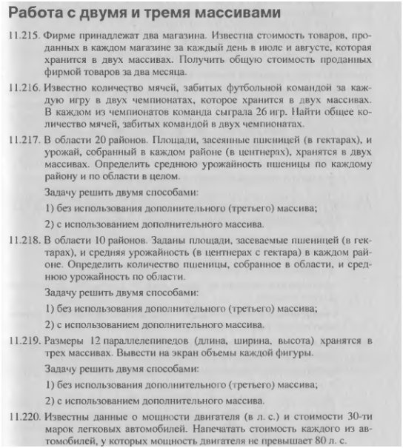
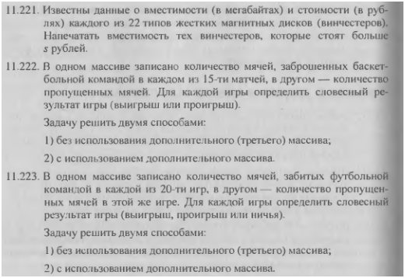
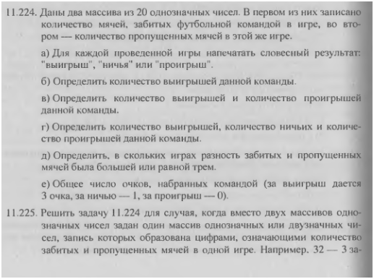
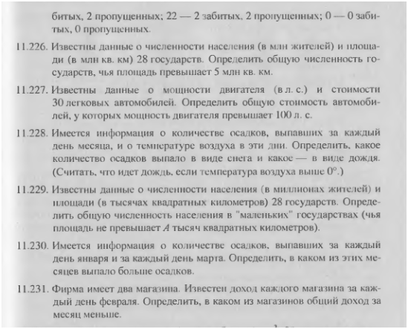
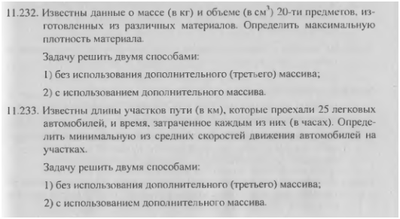
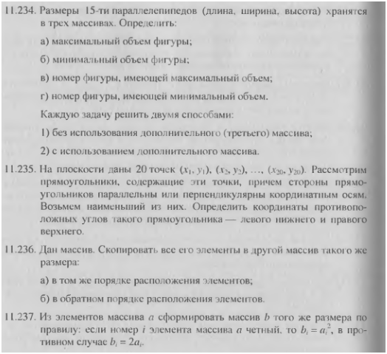
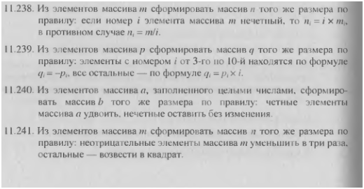
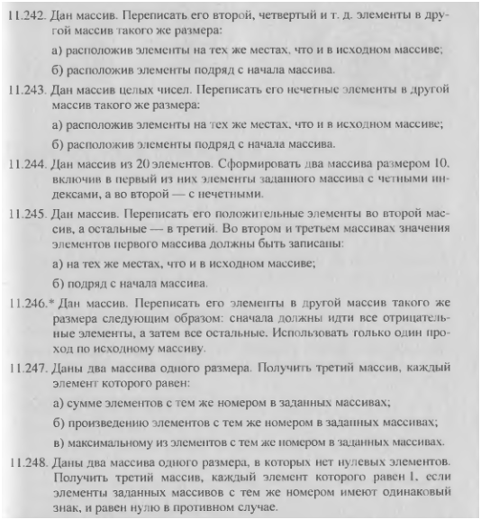
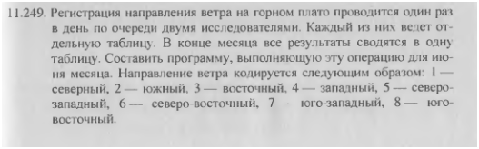

Задание 6
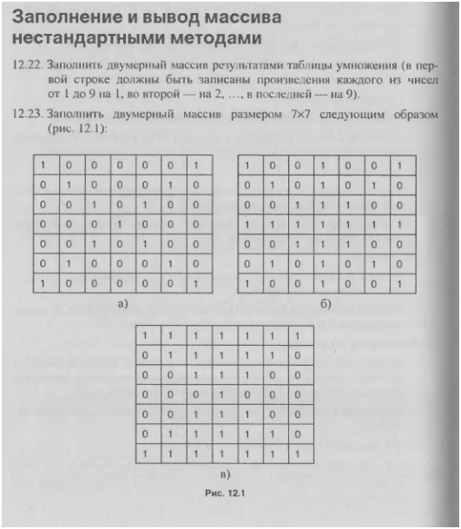
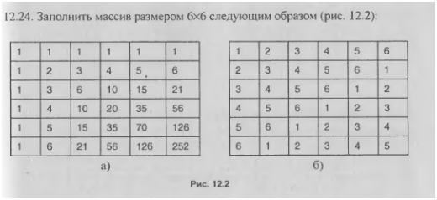
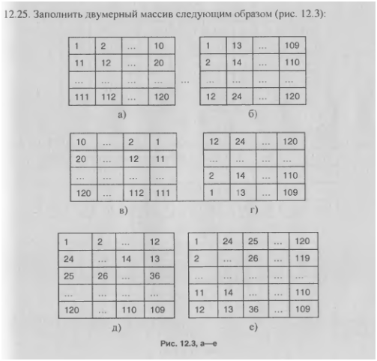
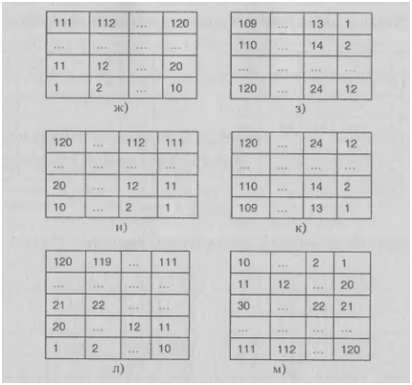
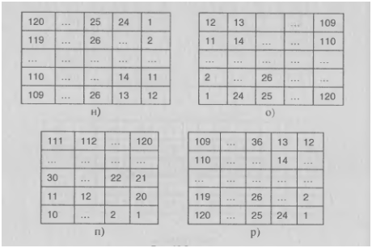
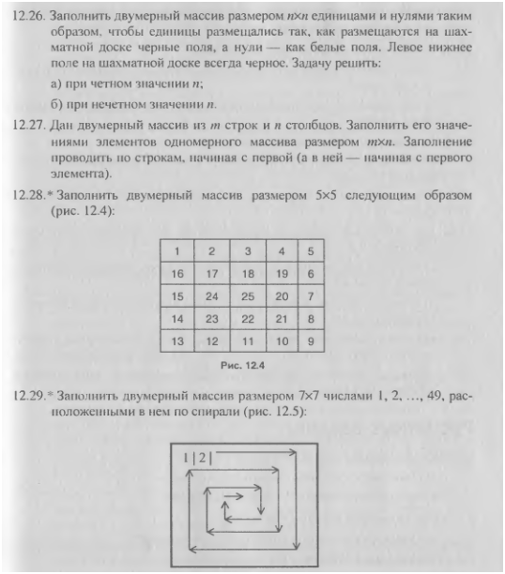
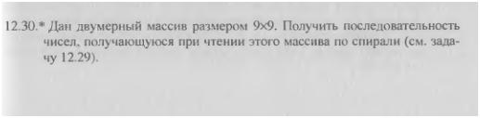
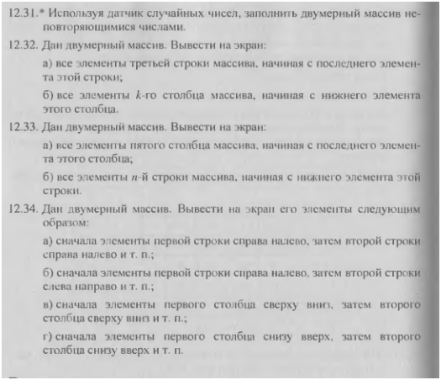

Задание 7
